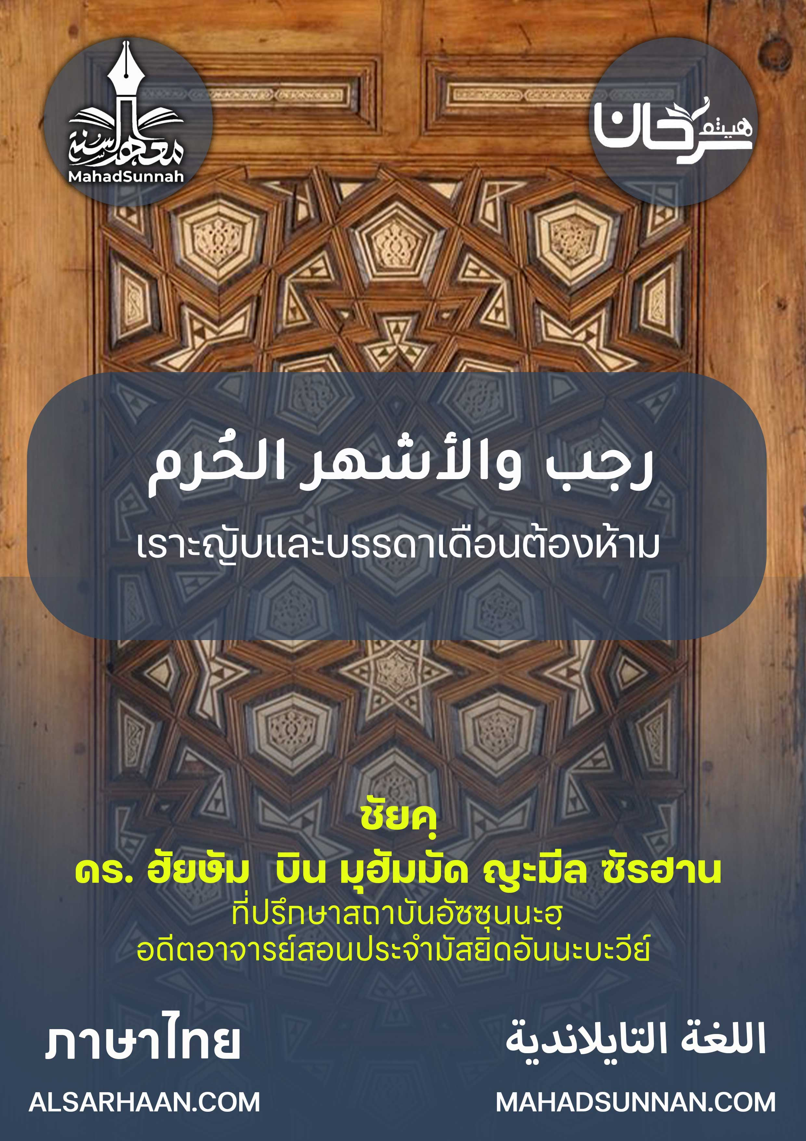

شهر رجب والأشهر الحرم
เราะญับและเดือนต้องห้ามทั้งหลาย

اللغةالتايلاندية ภาษาไทย

ชัยคฺ ดร.ฮัยษัม บิน มุฮัมมัด ซัรฮาน
อดีตอาจารย์ประจำมัสยิดอันนะบะวีย์
และที่ปรึกษาสถาบันอัซซุนนะฮฺ

ALSARHAAN.COM MAHADSUNNAH.COM

“รอญับ ซุลเกาะอฺดะฮฺ ซุลฮิจญะ และเดือนอัลมุหัรรอม”

เดือนรอญับและบรรดาเดือนต้องห้าม
อะไรคือเดือนต้องห้ามและอะไรคือสถานะของเดือนเหล่านั้นในศาสนาอิสลาม อัลลอฮฺได้ทรงสร้างเดือนต่างๆและได้เลือกสรรจากเดือนต่างๆเหล่านั้นที่พระองค์ประสงค์ให้มีความพิเศษและความประเสริฐและกำหนดการงานต่างๆที่เจาะจง แล้วได้ทรงคัดเลือกจากเดือนเหล่านั้น 4 เดือน และได้ทรงทำให้มันมีสถานะที่ยิ่งใหญ่
นั่นก็คือเดือน รอญับ ซุลเกาะอฺดะฮฺ ซุลฮิจญะ และเดือนอัลมุหัรรอม ท่านอิบนิบาส รอดิยัลลอฮุอันฮุมา บาปในเดือนเหล่านั้นถูกทำให้เป็นสิ่งใหญ่โต และการงานที่ดีทั้งหลายและผลตอบแทนนั้นเป็นสิ่งยิ่งใหญ่นัก

และเดือนรอญับ เป็นหนึ่งจากบรรดาเดือนต้องห้ามเหล่านั้น ซึ่งสมควรสำหรับมุสลิมที่จะต้องเพิ่มความระมัดระวังในเดือนดังกล่าวจากการที่จะตกลงไปอยู่ในสิ่งต้องห้ามทั้งหลาย และจะต้องกระทำความดีต่างๆให้มาก
และสิ่งที่จำเป็นที่จะต้องระมัดระวังเป็นพิเศษในเดือนเหล่านี้คือความผิดพลาดที่เกิดขึ้นกับผู้คนจำนวนมาก เช่น
- การเจาะจงการละหมาดที่เรียกว่าละหมาดอัรรอฆออิบ ท่านอิหม่าม อันนะวะวีย์ รอฮิมะฮุลลอฮฺ ได้กล่าวว่า “มันคือสิ่งอุตริที่น่ารังเกียจและจะต้องถูกห้ามปรามอย่างรุนแรง”
- และส่วนหนึ่งจากความผิดพลาดก็คือ การเจาะจงบางวันในเดือนนี้เพื่อทำการถือศีลอดเช่นวันที่ 27 และการเฉลิมฉลองในเวลาค่ำคืนของมัน ด้วยข้ออ้างที่ว่ามันเป็นคืนอิสเราะและเมียะรอจ ท่านฮาฟิซอิบนิหะญัร ได้กล่าวว่า “ ไม่มีฮาดิษมายืนยันเกี่ยวกับการถือศีลอดในวันนั้นและไม่มีรายงานถ่ายทอดเกี่ยวกับการยืนละหมาดในยามค่ำคืนแต่อย่างใด ที่สามารถจะนำมาเป็นหลักฐานได้ ดังนั้นสมควรสำหรับมุสลิมที่จะต้องเคารพอิบาดะฮฺต่ออัลลอฮฺในสิ่งที่พระองค์ได้ทรงบัญญัติใช้ และห่างไกลจากการฝ่าฝืนและสิ่งอุตริกรรมทั้งหลาย”

อัลลอฮทรงตรัสว่า

ﵻوَأَنَّ هَٰذَا صِرَٰطِي مُسۡتَقِيمٗا فَٱتَّبِعُوهُۖ وَلَا تَتَّبِعُواْ ٱلسُّبُلَ فَتَفَرَّقَ بِكُمۡ عَن سَبِيلِهِۦۚ ذَٰلِكُمۡ وَصَّىٰكُم بِهِۦ لَعَلَّكُمۡ تَتَّقُونَ ١٥٣ﵺ ﵝالأَنۡعَام : ﵓﵕﵑﵜ

และแท้จริงนี้คือทางของข้าอันเที่ยงตรงพวกเจ้าจงปฏิบัติตามมันเถิด และอย่าปฏิบัติตามหลาย ๆ ทาง เพราะมันจะทำให้พวกเจ้าแยกออกไปจากทางของพระองค์ นั่นแหละที่พระองค์ได้สั่งเสียมันไว้แก่พวกเจ้า เพื่อว่าพวกเจ้าจะยำเกรง

@@@@@@@@@@@@@@@@@@@@@@@@@@@@@@@@@@@@@@@@@@@@@@@

